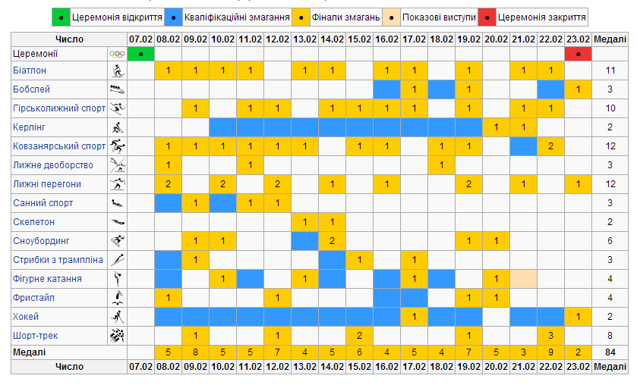
Розклад змагань на зимових Олімпійських іграх 2014

